Илгә хәзер кем кирәк? Имтихан нәтиҗәләре, уку йортлары турында

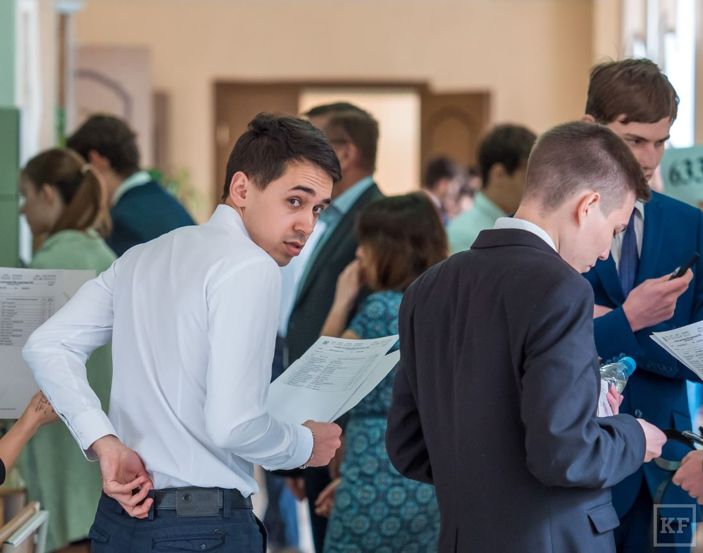

Татарстанның мәгариф һәм фән министры Илсур Һадиуллин бу сорауга җавапны белә. Артистлар, укытучылар гына түгел, ил-көнгә төгәл һөнәр ияләре, инженерлар да кирәк. Белем кырында янәдән урак өсте дияргә була. Имтиханнар узды, нәтиҗәләр барлар чак. Канәгатьләндерерлекме алар? Министр кемнәрне мактады, ә кемнәргә «икеле» куйды? Хөкүмәт йортында шуларны ишетеп кайттык.
Сөенечләр
Татарстан укучыларының имтиханнарда җыйган уртача баллы ил буенча уртача күрсәткечләрдән югарырак. Чагыштыру өчен таблицага игътибар итәрсез. Бу күрсәткечләр министрны да сөендерә, билгеле. Әйтүенчә, республиканың егет-кызлары һәм укытучылары мондый күрсәткеч белән беренче генә ел куандырмый инде. Сүз уңаеннан, быел Бердәм дәүләт имтиханын барлыгы 16537 кеше тапшырган. 14895е – быелгы чыгарылыш укучылары, 1213 кеше – былтыргылар. Тагын 189ы – урта һөнәри белем бирү йортларында укучылар, 240 кеше – дәүләт чыгарылыш имтиханын тапшыручылар.
Кимесә дә, бетмәгән. Югары нәтиҗәләргә ирешкән балалар турында сүз.
– Бер фәннән 100 балл җыя алган балалар саны – 180, ике фәннән 200 балл туплый алучылар саны – 8, – диде Илсур Һадиуллин. Чагыштыру өчен: ике фәннән 200 балл туплаган «акыллы баш»лар саны былтыр 14әү иде. Андый балаларны матди күчтәнәч тә көтә. Билгеле булганча, августта бу егет-кызларга 15000 (бер фәннән 100 балл өчен) һәм 25000 (ике фәннән 200 балл өчен) сум күләмдә акча түләячәкләр.
Укучылары 80 һәм аннан да күбрәк балл җыя алган балалары белән кайсы районнар мактана ала соң? Иң элек – Югары Ослан (38,97 процент). Минзәлә, Саба, Бөгелмә, Әгерҗе, Балтач, Әтнә, Баулы, Казанның Вахитов һәм Идел буе районнары, Чаллы укучылары да тырышлар рәтендә.
Көенечләр
Химия, биология, физика һәм математиканың профиль юнәлешен тапшыручы укучылар саны азая. Баксаң, ике ел эчендә физика фәнен тапшыручылар саны – 2,9, химия һәм биологияне сайлаучылар 0,6 процентка кими. Министр моны яхшы күренеш түгел ди.
– Бу барыбызны да коткыга салырга тиеш. Бу – бик җитди фәннәр. Киләсе уку елыннан без балалар белән бу предметлар буенча аерым эш башкарырга тиеш, – дигән фикердә Илсур Һадиуллин.
Аның каравы информатика фәнен сайлаучылар – 4,1, җәмгыять белеменнән имтихан тапшыручылар 1 процентка арткан.
Министрны борчуга салган тагын бер күренеш – өйдә белем алу. Быел нәкъ тә шундый формада белем коесын казыган баланы имтихан вакытында шпаргалка белән тотканнар.
– Бу – баланы мәктәптән аеруның нәтиҗәсе. Һәрвакыт әйтәбез: бала мәктәптә булырга тиеш, бу – социальләшүнең бер өлеше. Кызганыч, республикада 2,5 меңләп бала өйдә белем ала. Закон моны рөхсәт итә итүен. Репетитор белән генә түгел, укытучы белән шөгыльләнергә кирәк. Бу очракта бала түгел, ата-аналары гаепле дип саныйбыз, – дигән фикердә министр.

Кемнәр көтә?
2023–2024 елгы уку елына республикада 21,1 мең бюджет урыны бүлеп бирелгән. Бу урыннарның 70 проценты Татарстанның төп уку йортларына – КФУ (7,3 мең урын), КНИТУ (4,2 мең урын) һәм КНИТУ-КАИ (2,4 мең) туры килә.
Илсур Һадиуллин әйтүенчә, бюджет урыннарының күбесе фән, инженер-техник һәм педагогика юнәлешләренә бүлеп бирелгән. Ә менә гуманитар юнәлешләргә (социология, Көнчыгышны өйрәнү, сәнгать һ.б.) урыннар кими бара. Заманына күрә һәркем түрә, дигәндәй, нинди һөнәрләргә өстенлек бирелүе шуннан да аңлашыла инде.
– Уку йортларына укырга теләге булганнар гына керсен иде. Әйтик, укытучылыкка кергәннәр икән, ул сабыр булырга, балаларны яратырга тиеш. Ходайдан бирелгән сәләте булсын. Аннары рәхәтләнеп эшләр дә. Шул ук киңәш табибларга да, – ди министр. – Хәзер безгә инженерлар бик кирәк. Бөтен кеше җырчы һәм артист кына булмас.

